Dasar Pemrograman – Perulangan 2 (Latihan Soal)
- Latihan1a
Flowchart | Pseudocode
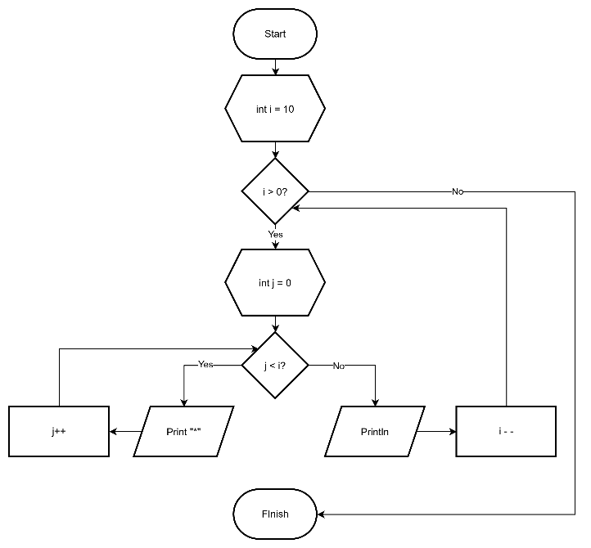 | PROGRAM  Latihan1a_16
DEKLARASI
i, j: int
ALGORITMA

FOR i = 10; i > 0; i - - DO
FOR j = 0; j < i; j++ DO
OUTPUT "*" tanpa pindah baris
END FOR
OUTPUT pindah baris
END FOR

END

Program
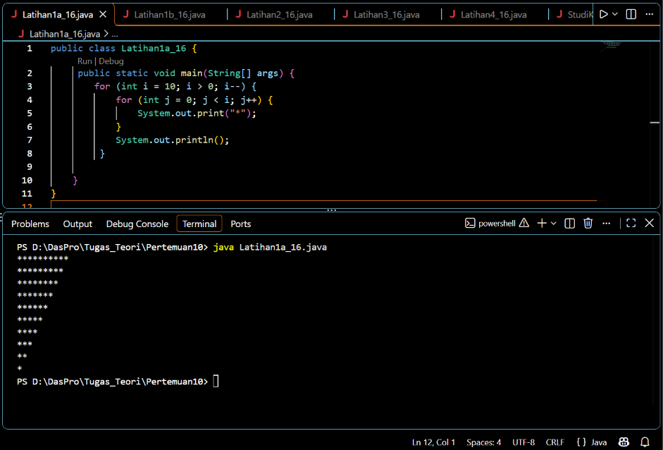

Latihan1b
Flowchart | Pseudocode
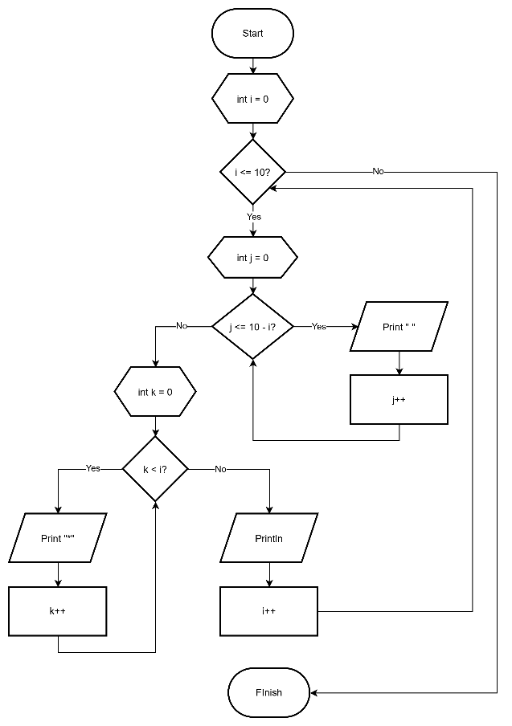 | PROGRAM  Latihan1b_16
DEKLARASI
i, j, k: int
ALGORITMA

FOR i = 0; i < 10; i++ DO
FOR j = 0; j <= 10 - i; j++ DO
OUTPUT " " tanpa pindah baris END FOR
FOR k = 0; k < i; k++ DO
OUTPUT "*" tanpa pindah baris END FOR
OUTPUT pindah baris
END FOR

END

Program
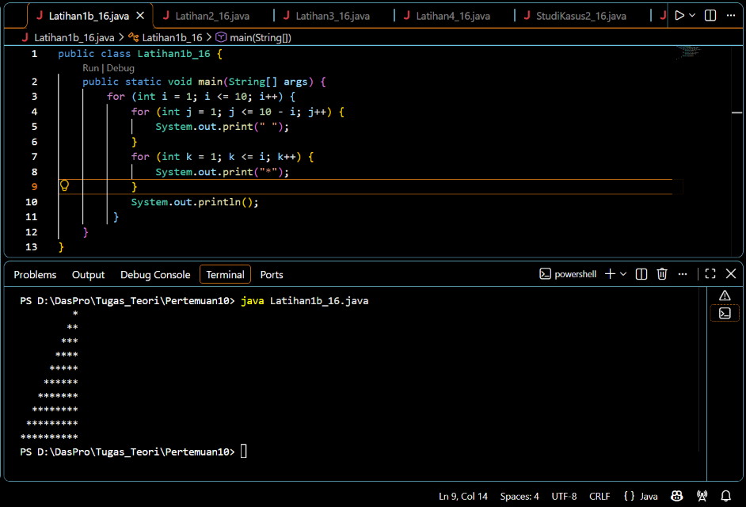

Flowchart | Pseudocode
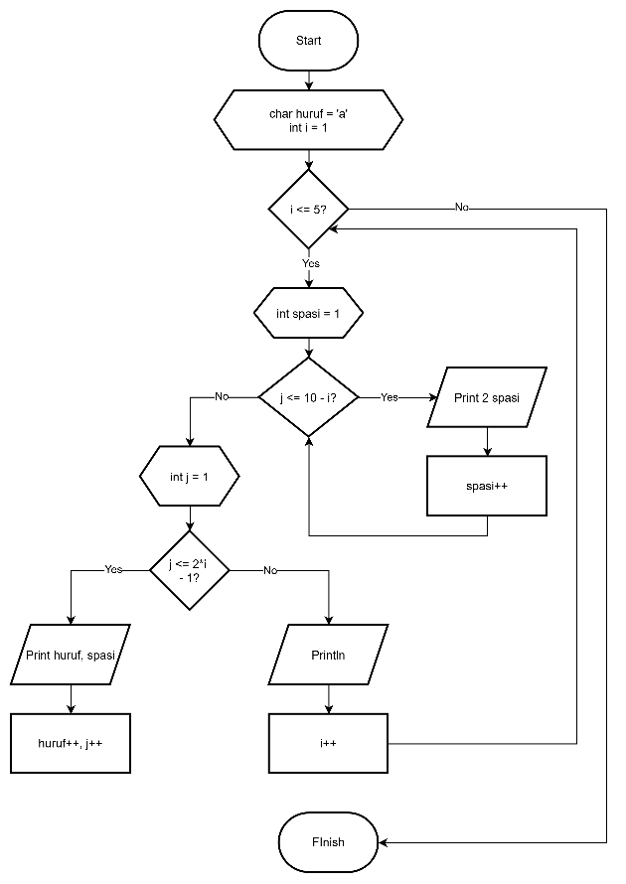 | PROGRAM  Latihan2_16
DEKLARASI
huruf = ’a’: char
i, spasi, j: int
ALGORITMA

FOR i = 1; i <= 5; i++ DO
FOR spasi = 1; spasi <= 5 - i; spasi++ DO
OUTPUT " " tanpa pindah baris
END FOR
FOR j = 1; j <= 2*i - 1; j++ DO
OUTPUT huruf, " " tanpa pindah baris huruf++
END FOR
OUTPUT pindah baris
END FOR

END

Program
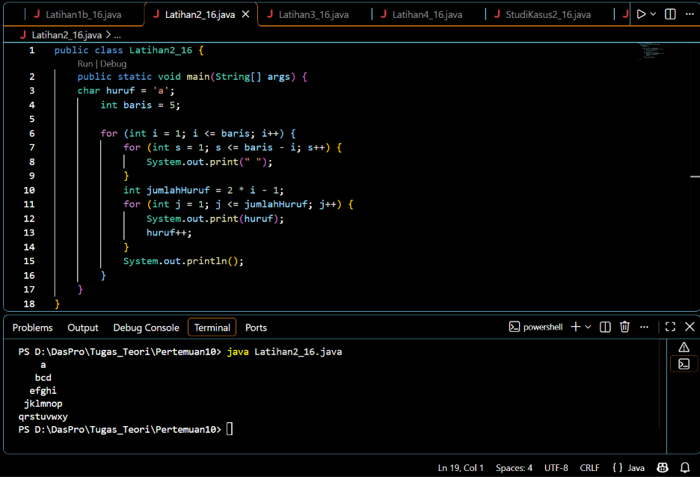

Flowchart | Pseudocode
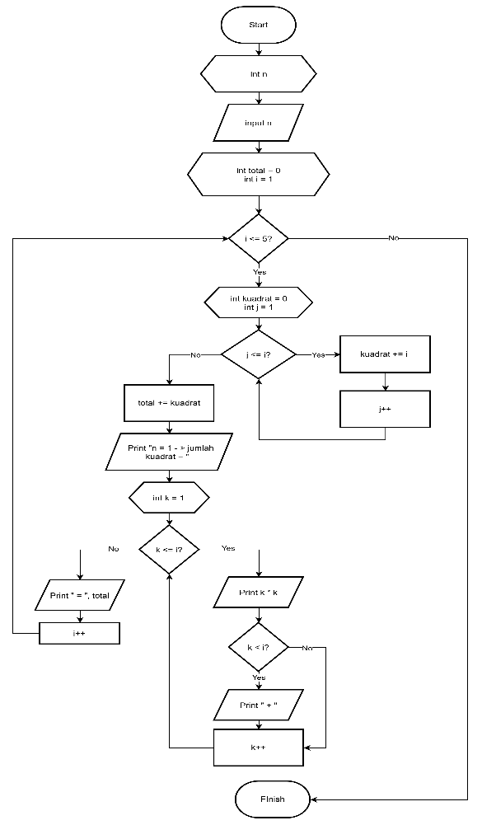 | PROGRAM  Latihan3_16
DEKLARASI
n, total, i, j, kuadrat, k: int
ALGORITMA

INPUT n
total = 0
FOR i = 1; i <= n; i++ DO
kuadrat = 0
FOR j = 1; j <= i; j++ DO
kuadrat = kuadrat + i
END FOR

total += kuadrat
OUTPUT "n = ", i, " -> jumlah kuadrat = "
FOR k = 1; k <= i; k++ DO
OUTPUT k*k tanpa pindah baris
IF k < i THEN
OUTPUT " + " tanpa pindah baris
END FOR
OUTPUT " = ", total
END FOR

END

Program
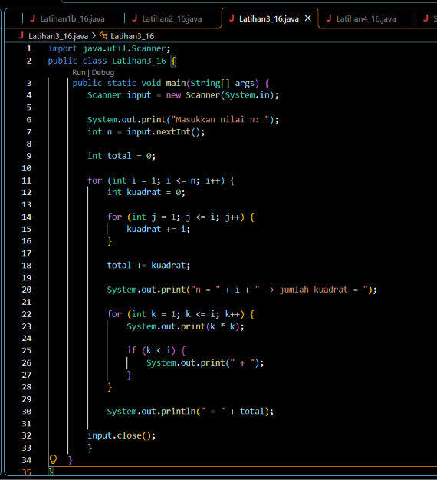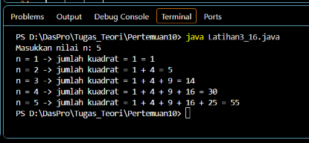

Flowchart | Pseudocode
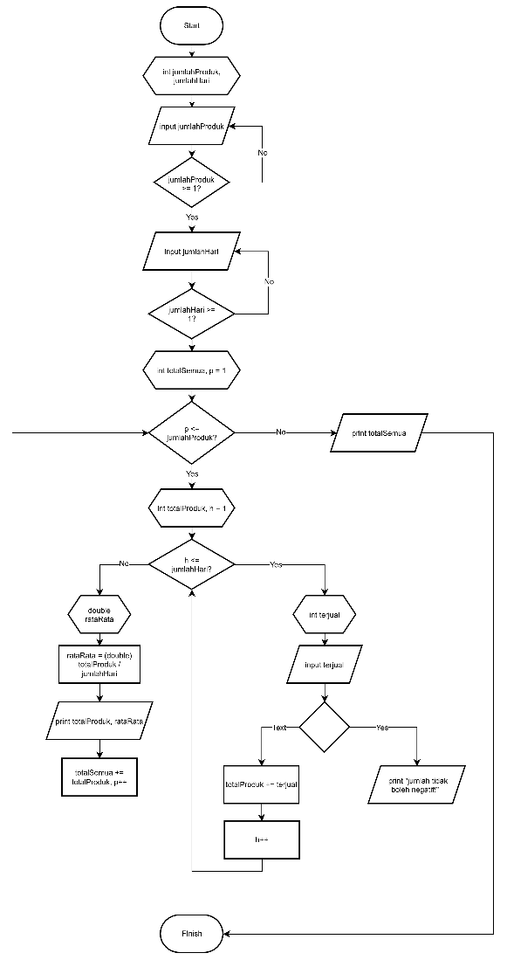 | PROGRAM  Latihan4_16
DEKLARASI
jumlahProduk, jumlahHari, p, h, terjual, totalProduk, totalSemua: int
rataRata: double
ALGORITMA

INPUT jumlahProduk
WHILE jumlahProduk < 1 DO
INPUT jumlahProduk
END WHILE

INPUT jumlahHari
WHILE jumlahHari < 1 DO
INPUT jumlahHari
END WHILE

p = 1
WHILE p <= jumlahProduk DO
PRINT "Produk " + p
totalProduk = 0
h = 1
WHILE h <= jumlahHari DO
INPUT terjual
WHILE terjual < 0 DO
PRINT "Jumlah tidak boleh negatif!"
INPUT terjual
END WHILE
totalProduk = totalProduk + terjual
h = h + 1
END WHILE
rataRata = totalProduk / jumlahHari
PRINT "Total produk " + p + " = " +
totalProduk
PRINT "Rata-rata produk " + p + " = " +
rataRata
totalSemua = totalSemua + totalProduk
p = p + 1
END WHILE
PRINT "Total seluruh produk = " + totalSemua

END
Program


